몬스터 콘텐츠 기획서
프로젝트 창귀야

팀:타임슬립
기획자 차경환

- 문서 수정 기록
작성기록
작성일자 | 작성내용 | 작성자
2026.02.17 | 기초 내용 작성 | 차경환
2026.03.10 | 패턴id 정보 추가 기입 | 차경환

- 목차
1. 문서 수정 기록 2
2. 목차 3
3. 개요 5
3.1. 기획 의도 5
3.2. 기획 목표 5
3.3. 개념 및 정의 5
4. 데이터 6
4.1. 확정 데이터 6
4.2. 미확정 데이터 7
5. 행동 패턴(테스크) 8
5.1. 패턴1 8
5.1.1. 설명 8
5.1.2. 테이블 8
5.1.3. 시각자료 9
5.1.4. 공격 시퀀스 11
5.2. 패턴2 12
5.2.1. 설명 12
5.2.2. 테이블 12
5.2.3. 시각자료 13
5.2.4. 공격 시퀀스 14
5.3. 패턴3 15
5.3.1. 설명 15
5.3.2. 테이블 15
5.3.3. 시각자료 16
5.3.4. 공격 시퀀스 17

- 개요
본 문서는 창귀야 프로토타입 전투 모델에 사용될 ‘산적’ 몬스터의 콘텐츠 기획서이다.

  - 기획 의도
산적 몬스터는 게임 초반부 플레이어가 창귀야의 전투방식을 파악하는데 도움을 주는 몬스터이다.
강력한 방어의 성능을 체감하고 적의 공격 적중시 2~3방에 죽는 게임의 구조를 파악하여 방어를 적극 이용해야하는 게임의 구조를 플레이어에게 각인시킨다.

  - 기획 목표
산적 몬스터의 3개 행동 패턴 및 산적 몬스터 데이터 정의

  - 개념 및 정의
프레임은 1초에 30프레임으로 정의한다.

1m는 언리얼 1Unit을 기준으로 한다.

- 데이터
산적 몬스터의 데이터에 대해 설명하는 단락이다.

  - 확정 데이터
- 모델링
1000 | 1001 | 1002
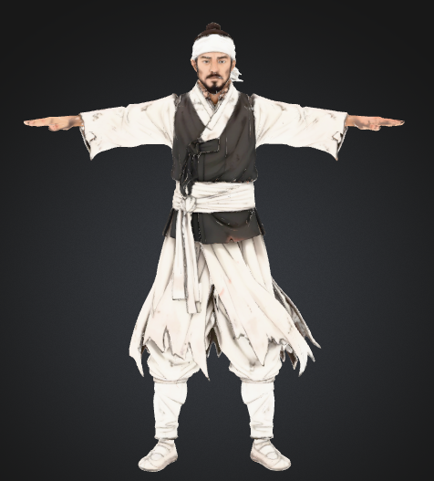 | 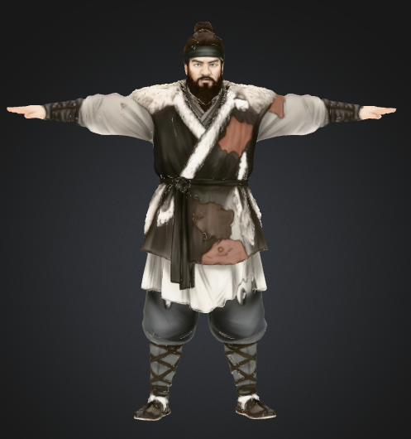 | 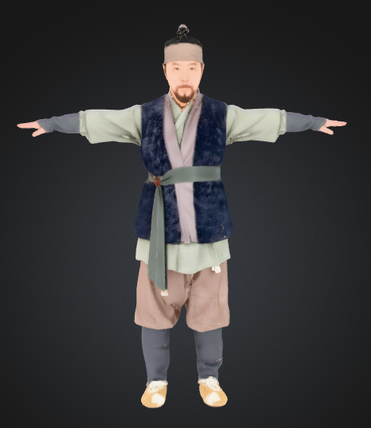
모델링1 | 모델링2 | 모델링3
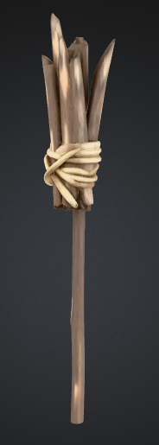 | 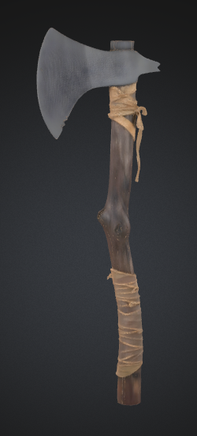 | 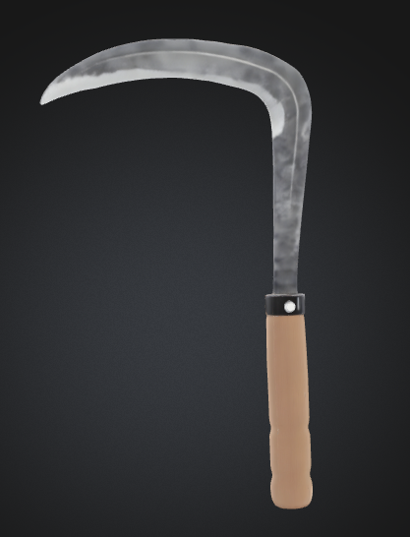
무기 모델링1 | 무기 모델링2 | 무기 모델링3
모델링n번이 무기 모델링n을 사용한다.
e.g. 모델링2가 무기 모델링2를 사용한다.

무기 모델링1은 불꽃 FX를 부착하여 횃불을 추가한다.

- 데이터 테이블
속성 명칭 | 데이터값 | 속성 명칭 | 데이터값 | 속성 명칭 | 데이터값
몬스터 Id | 1000 | 몬스터 Id | 1001 | 몬스터 Id | 1002
속성 명칭 |  |  | 데이터값
공격력 |  |  | 150
생명력 최대치 |  |  | 200
지구력 최대치 |  |  | 10
정신력 최대치 |  |  | 5
영력 최대치 |  |  | 2
분류 |  |  | 일반
개체 발악 조건 |  |  | False

- 스트링 테이블
속성 명칭 | 데이터값
명칭 | 산적
플레이버 텍스트 | 방황하고, 떠돈다. 그 자체로도 갈증이다.
시나리오 텍스트 | 고을의 인근을 떠도는 산적이다. 이성을 잃고 미쳐버려, 대화 따위는 안 통하는 것 같다.
정보 텍스트 | 산적은 직관적이고 단순하게 공격합니다.  방어와 공격을 적절하게 활용해 공격하십시오.

  - 미확정 데이터
- 종족
종족은 인간, 망령 중 하나가 랜덤으로 배정된다.

- 행동 ai
모든 산적 몬스터 개체는 동일한 기본 몬스터 행동 패턴을 사용한다.
테스크도 공유한다.

- 행동 패턴(테스크)
산적 몬스터의 행동 패턴에 대해서 설명하는 단락이다.

산적 몬스터는 총 세 가지의 행동 패턴을 가진다.

  - 패턴1
패턴1은 산적의 기본 공격을 담당하는 행동 패턴이다.
산적은 패턴1을 통해서 기본적인 공격을 시행하며, 플레이어에게 확실한 공격과 방어의 교환을 인지시킨다.

    - 설명
산적이 공격자세를 취한 뒤 무기를 두번 휘두른다.

패턴 1은 몬스터가 플레이어로부터 1M 떨어진 곳에서 플레이어를 향해 실행된다.

각 공격은 공격력의 100%의 피해를 공격자의 핵심 능력치와 같은 종류의 능력치에 입힌다.
각 공격의 속성은 모두 정념이다.

각 공격은 플레이어가 피격 판정에 캐릭터가 닿았을 때 1회씩 피격을 발생시킨다.
즉, 패턴 1은 첫 공격에 1번, 두번째 공격에 1번, 총 2회 피격을 발생시킬 수 있다.

공격이 시작할 때, 산적 몬스터는 플레이어의 방향으로 200의 속도로 전진한다.

공격은 총 90 프레임(3초) 동안 진행된다.

    - 테이블
속성 명칭 | 데이터값
패턴id | 100
초기 재샤용 대기 시간(s) | 2
재사용 대기시간(s) | 8
후속패턴 최소 대기시간(s) | 3
패턴 우선순위 | 3
빈도 수치 | 5

    - 시각자료
- 첫번째 공격
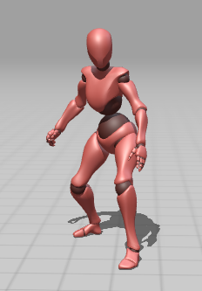→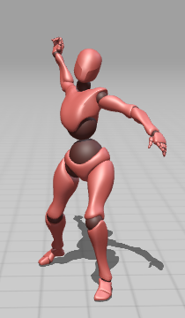 | 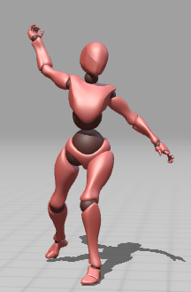→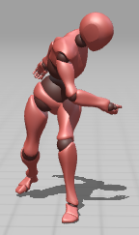
선모션 | 중간모션

- 두번째 공격

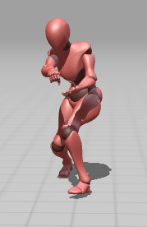→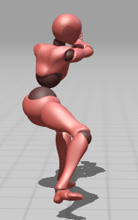 | 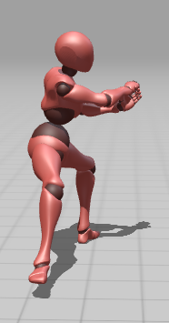→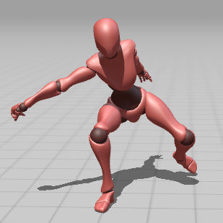 | 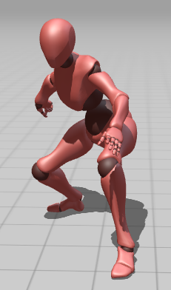→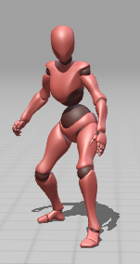
2차 선모션 | 2차 중간모션 | 후모션

- 피격 판정 활성화 부위
 |  | 
무기 모델링1 | 무기 모델링2 | 무기 모델링3

- 포지션 시각 자료 이미지
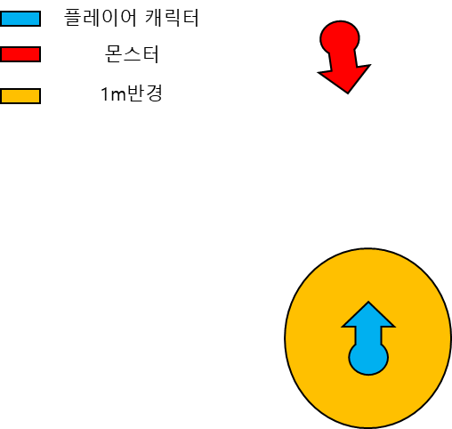 | 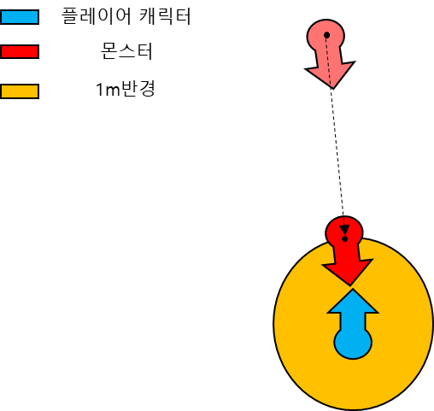 | 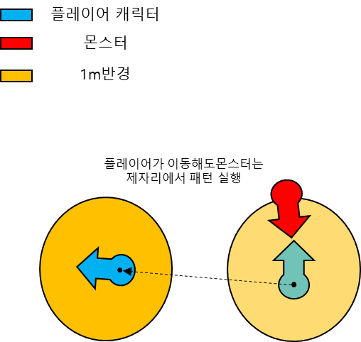
몬스터 행동 패턴 실행 전 | 행동 패턴 실행을 위한 이동 | 행동 패턴 실행

    - 공격 시퀀스
55프레임
90프레임
0프레임
45프레임
30프레임
20프레임
상태 전환 불가 구간
상태 전환 불가 구간
후 모션 구간
2차 중간 모션
2차 선 모션
1차 중간 모션
1차 선 모션
후속패턴 대기시간 시작
무기 피격 판정 활성화 구간
무기 피격 판정 활성화 구간
SFX 재생
SFX 재생
전진
시작
전진 완료
쿨타임
시작
  - 패턴2
패턴2는 산적의 돌발적인 압박 공격을 담당하는 행동 패턴이다.
패턴2를 통해서 원거리에서 소극적으로 관찰하는 플레이어에게 압박을 부여한다.

    - 설명
산적이 도약 자세를 취한 뒤 플레이어를 향해 도약해서 내려찍는 공격을 한다..
몬스터는 도약 순간 플레이어가 있던 위치로 공중에 뜬 상태로 날라간다.

패턴 2는 몬스터가 플레이어로부터 ‘4M+몬스터의 콜리전 반지름 거리+ 플레이어의 콜리전 반지름 거리’ 이내에서 떨어진 곳에서 플레이어를 향해 실행된다. 이 거리는 최소 1M이하로 내려가지 않는다.

패턴 2는 공격력의 150%의 피해를 공격자의 핵심 능력치와 같은 종류의 능력치에 입힌다.
공격의 속성은 정념이다.

공격은 플레이어가 피격 판정에 캐릭터가 닿았을 때 1회씩 피격을 발생시킨다.
즉, 패턴 2는 총 1회 피격을 발생시킬 수 있다.

도약은 최대 높이 1M까지 점프할 수 있으며, 최대 높이 도착의 전진 길이는 ‘도약거리*2/3' 이다.

공격은 총 60 프레임(2초) 동안 진행된다.

    - 테이블
속성 명칭 | 데이터값
패턴id | 101
초기 재샤용 대기 시간(s) | 2
재사용 대기시간(s) | 10
후속패턴 최소 대기시간(s) | 4
패턴 우선순위 | 3
빈도 수치 | 3

    - 시각자료
- 애니메이션
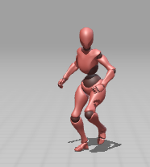→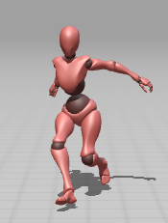→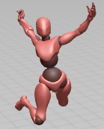 | 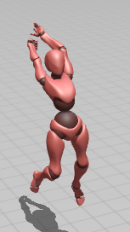→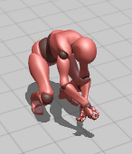 | 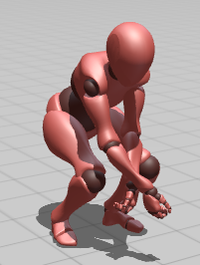→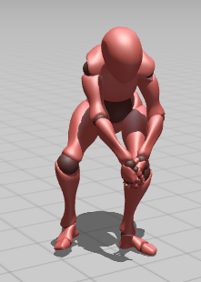→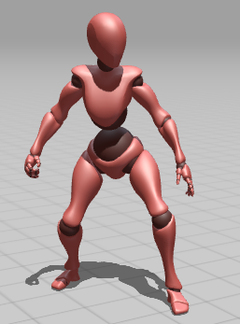
선모션 | 중간모션 | 후모션

- 피격 판정 활성화 부위
 |  | 
무기 모델링1 | 무기 모델링2 | 무기 모델링3

- 포지션 시각 측단면 자료 이미지
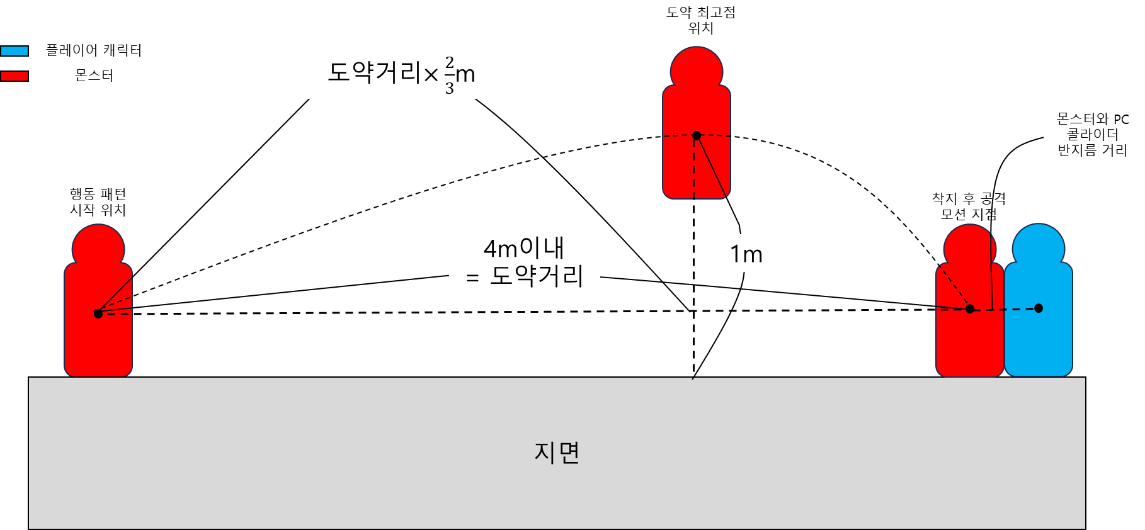
측면도

    - 공격 시퀀스
30프레임
55프레임
60프레임
0프레임
50프레임
선 모션 구간
후 모션 구간
중간 모션 구간

후속패턴 대기시간 시작
쿨타임
시작
SFX 재생
도약
종료
도약
시작
상태 전환 불가 구간
무기 피격 판정 활성화 구간

  - 패턴3
패턴3은 산적 몬스터의 강력한 공격을 담당하는 행동 패턴이다.
패턴3을 통해서 확실한 전조와 강력한 공격에 대비하는 방법을 플레이어에게 숙지시킨다.

    - 설명
산적이 무기를 휘두르는 자세를 취하며 플레이어를 향해 2초간 다가간다.
플레이어와 거리가 1M이하로 좁혀지거나 1.5초가 지나면 무기를 휘둘러 피해를 입힌다.
이때 플레이어에게 다가가는 속도는 200이다.

패턴 3은 몬스터가 플레이어로부터 3M 이내 떨어진 곳에서 플레이어를 향해 실행된다.

패턴 3은 공격력의 200%의 피해를 공격자의 핵심 능력치와 같은 종류의 능력치에 입힌다.
공격의 속성은 정념이다.

공격은 플레이어가 피격 판정에 캐릭터가 닿았을 때 1회씩 피격을 발생시킨다.
즉, 패턴 3은 총 1회 피격을 발생시킬 수 있다.

공격은 총 120 프레임(4초) 동안 진행된다.

    - 테이블
속성 명칭 | 데이터값
패턴id | 102
초기 재샤용 대기 시간(s) | 2
재사용 대기시간(s) | 10
후속패턴 최소 대기시간(s) | 4
패턴 우선순위 | 3
빈도 수치 | 1

    - 시각자료
- 피격 판정 활성화 부위
 |  | 
무기 모델링1 | 무기 모델링2 | 무기 모델링3

- 포지션 시각 자료 이미지
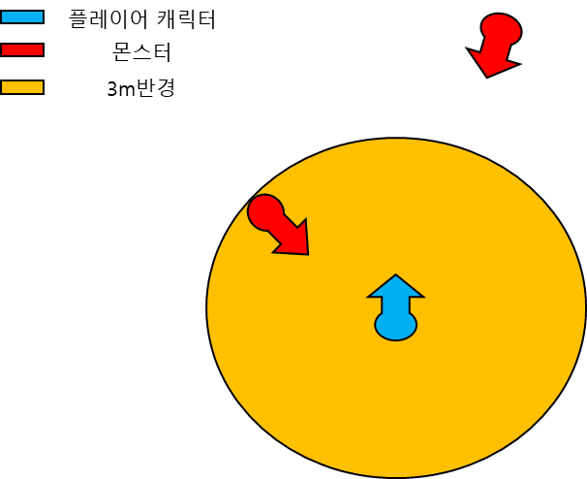 | 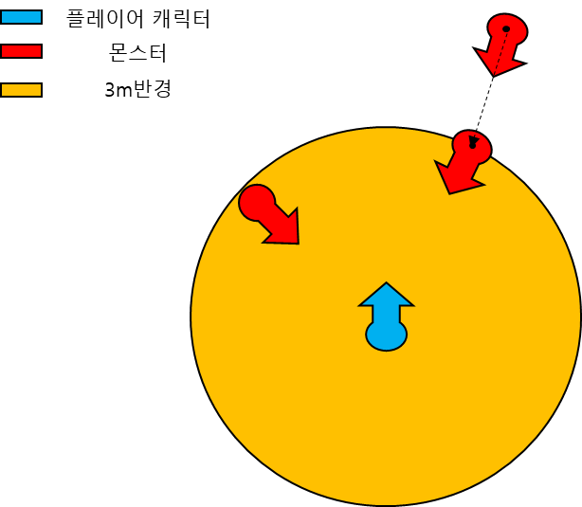 | 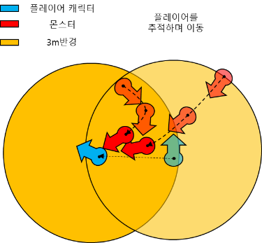 | 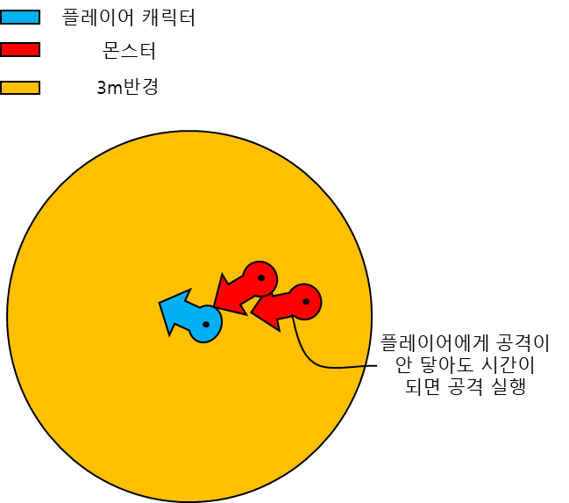
행동 패턴 시작 전 | 행동 패턴 실행을 위한 이동 | 행동 패턴 실행  공격을 위한 이동 | 행동 패턴 공격 실행

    - 공격 시퀀스
30프레임
90프레임
120프레임
0프레임
75프레임
선 모션 구간
후 모션 구간
중간 모션 구간

무기 피격 판정 활성화 구간
SFX 재생
SFX 재생
중간 모션 시작 가능 구간
후속패턴 대기시간 시작
쿨타임
시작
전진
시작
전진
종료
상태 전환 불가 구간

